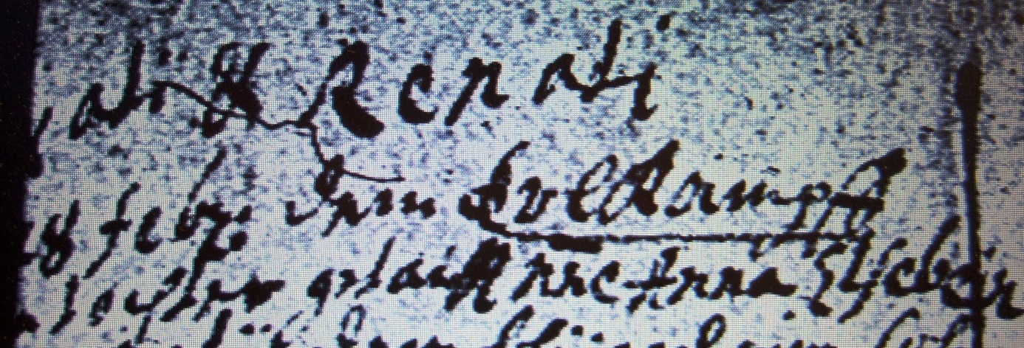

Kirchenbuch Berge 1712; ARCHION-Bild 23 in „Taufen etc. 1696 - 1765“
Abschrift:
„Nati & Renati (Geborene und Wiedergeborene, d.h. Getaufte, KJK) 28 Febr: dem Erlkampf eine Tochter getauft nne. (nomine, namens, KJK) Anna Elsebein“.

